Fundamentos de programación

Prof. Ing. Roberto Martínez Román

Nombre del alumno: Miguel Castillo Ordaz

Grupo: FundamentosProgramacion-2020-A

**Misión 1**

1. Clona el proyecto **Mision_01** de github.
2. Descarga y modifica este documento.
3. Súbelo a github.
4. Crea el Pull request.

Contesta sobre ESTE MISMO documento lo que se te pide. Usa TODO el espacio que necesites, pero trata de que tus respuestas sean breves y concretas.

1. Escribe la diferencia entre un algoritmo y un programa. *(300 puntos)*

|  |
| --- |
| *La diferencia consiste en…*  Un algoritmo es una serie de instrucciones ordenadas que ayudan a resolver un problema.  Un programa es un conjunto de instrucciones ordenadas que entiende la computadora y hace lo que nosotros le pidamos. |

2. Describe brevemente, con tus propias palabras, qué haces en cada una de las etapas para resolver problemas con la computadora: *(300 puntos)*

|  |  |
| --- | --- |
| Análisis. | Buscar en el problema e indicar entradas y salidas. |
| Programación. | Escribir entradas.  Escribir la relación entre entrada y salida.  Escribir la salida del programa. |
| Codificación. | El lenguaje se transfiere a la computadora y esta lo revisa ya sea línea por línea o de manera compilada lo corre todo dependiendo del programa de codificación que se utilice. |

3. Resuelve el siguiente problema de lógica. *(300 puntos)*

|  |
| --- |
| Seis amigos desean pasar sus vacaciones juntos, viajan en pareja y utilizan diferentes medios de transporte; sabemos que Alejandro no utiliza el coche ya que éste acompaña a Benito que no va en avión. Andrés viaja en avión. Si Carlos no va acompañado de Darío ni hace uso del avión, ¿qué medio de transporte utiliza Tomás?  Respuesta:Tomás acompaña a Carlos en coche.  Explica (agrega la foto que muestra cómo llegaste a la solución): |

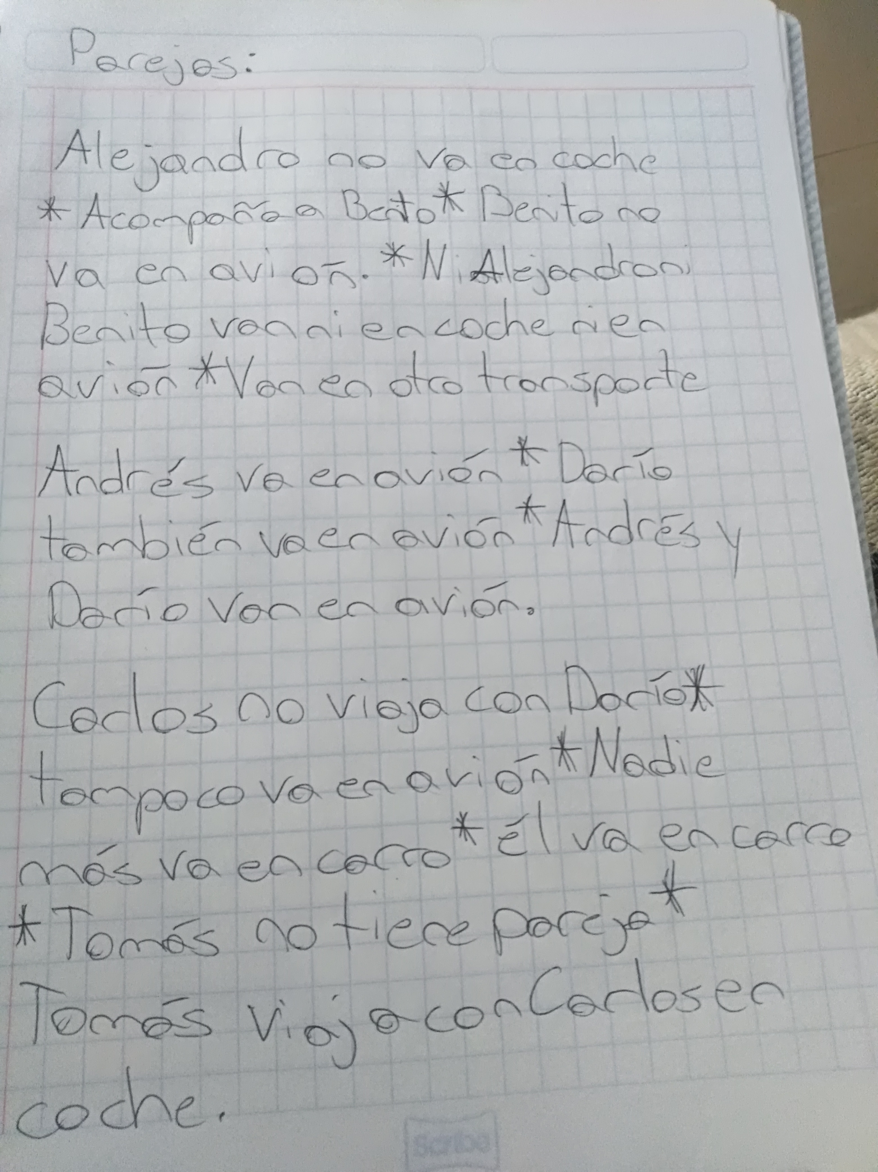

4. Resuelve el siguiente problema aplicando la etapa de análisis y programación para generar el algoritmo.

***Necesitamos conocer el número de días que ha vivido una persona. A la persona le podemos preguntar su edad en años y meses enteros. Suponga que todos los años tienen 365 días y todos los meses 30 días.*** *(300 puntos)*

|  |
| --- |
| **Anáisis.**  Entradas: Años y meses enteros.  Salidas: Número de días que ha vivido una persona.  Relación E/S:  años: (****) *365  mes anterior: (****) *30  día del mes actual: (****)  número de días que ha vivido una persona: años + mes anterior + día del mes actual. |
| **Algoritmo en pseudocódigo o diagrama de flujo.**    **#Miguel Castillo Ordaz**  **#Calcula el número de días que ha vivido una persona.**  **anios= int( input("Teclea cuántos años tienes en número: ") )**  **mes= int( input("Teclea el número del mes anterior: ") )**  **nummes= int( input("Teclea en qué día del mes estás: ") )**  **num= 365*anios + mes*30 + nummes**  **print ("Número de días que has vivido:", num)** |

*6. EXTRA.*

Resuelve el siguiente problema aplicando la etapa de análisis y programación para generar el algoritmo.

***Necesitamos indicarle a un robot que prepare el desayuno. Hay dos opciones: un huevo estrellado o un huevo revuelto.*** *(150 puntos)*

***Si decides resolver este ejercicio, índicalo en el comentario del Pull Request.***

|  |
| --- |
| **Anáisis.**  Entradas:  Salidas:  Relación E/S: |
| **Algoritmo en pseudocódigo o diagrama de flujo.** |
| ¿Notaste algo diferente en este problema? Comparado con los otros problemas que has realizado, escribe qué diferencias encuentras. |